Содержание

- Теория организации, её предмет, место в системе научных знаний, направления развития
- Теория организации как наука. Её место в системе научных знаний
- Понятие организации
Заключение
Литература

1. Теория организации, ее предмет, место в системе научных знаний, направления развития

Общество состоит из множества организаций, с которыми связаны все аспекты и проявления человеческой жизнедеятельности. Теория организации призвана ответить на вопросы: зачем организации нужны? как они создаются? функционируют и изменяются? почему члены организаций действуют именно так, а не иначе?
Теория организации – наука, изучающая принципы, законы и закономерности возникновения организации как явления, ее эволюции, механизмы функционирования, взаимодействия ее частей и элементов между собой, а также с внешней средой для достижения намеченных и/или проектирования новых целей.
Овладение знаниями об этом позволяет обоснованно и профессионально подходить к формированию протекающих в организациях процессов, к определению курса действий и руководству его реализацией в интересах достижения поставленных целей.
Предмет теории организации составляют организационные отношения людей в процессе совместной деятельности и закономерности их развития.
Организацией как объектом исследования занимаются менеджмент, экономика, социология, психология, политология и другие науки. Каждая из этих дисциплин рассматривает лишь часть процессов, происходящих в организации. Так, менеджмент рассматривает вопросы, связанные с элементами организации и процесса управления, коммуникациями, с организацией взаимодействия и полномочий, построения организаций. Экономика изучает элементы организации и оплаты труда; организации производства; экономические законы развития, в том числе пропорционального и планомерного развития, соответствия производственных отношений характеру производительных сил. Психология изучает психическое отражение человеком различных аспектов организационных отношений. Политология рассматривает отношение людей к политическим организациям, проблемам внутренней и внешней политики. Однако это лишь элементы, составляющие организацию в целом как процесс и как явление. Предпринимались попытки объединить усилия перечисленных наук в области исследования организаций как больших систем посредством кибернетики, теории управления. Так, теория управления изучает следующие проблемы, касающиеся организации: производство как система, типы отношений управления, организационная структура управления, линейные и функциональные связи, организационно-распорядительные методы управления, организация процесса управления, организация управленческого труда. Дальнейшее развитие исследований в области теории управления способствовало выделению теории организации как самостоятельной новой науки. Она призвана интегрированно подходить к ключевым процессам, происходящим в формальных и неформальных объединениях людей и их коммуникациях.
Таким образом, теория организации – одна из серии управленческих наук, основой которой служит теория управления (рис. 1.1).

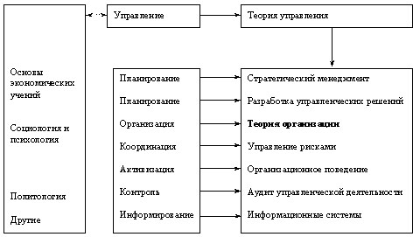
Рис. 1.1. Место теории организации в системе управленческих наук
Теория организации, обособившись, сохраняет связь с основополагающими науками и опирается на законодательно-правовую базу. Связь теории организации с другими науками наглядно показана на рис. 1.2.

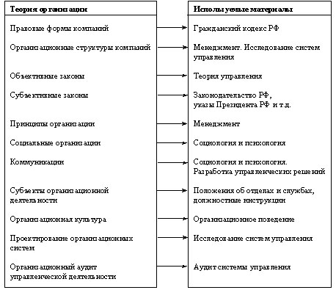
Рис. 1.2. Связь теории организации с другими науками

Развитие каждой науки характеризуется двумя процессами: дифференциацией и интеграцией знаний. Дифференциация – это поиск своей ниши (своего предмета и объекта исследования) для проведения углубленных исследований. Интеграция основана на стремлении исследовать проблему с разных сторон, формировать приоритеты влияния той или иной процедуры на ситуацию в целом. Ученые, занимающиеся теорией организации, обсуждают перспективность трех путей ее развития:
создания общего подхода к основным научным воззрениям на базе имеющихся в менеджменте, экономике, социологии и других относительно разработанных науках научных воззрений и дальнейшего продвижения в исследованиях;
выделения своей локальной области исследования части организации и развития ее;
формирования трехступенной схемы развития (рис. 1.3).

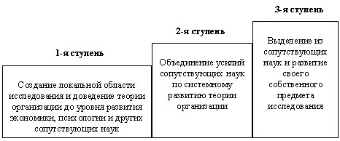
Рис. 1.3. Схема развития теории организации

Определенной трудностью для развития теории организации является проблема количественного измерения организационных параметров. В настоящее время в основном оперируют качественными измерениями: хороший, плохой, высокий, средний, низкий, большой, маленький; эффективный, неэффективный. Например, организация обладает высоким научным потенциалом.
Из числа эффективных методов исследования в теории организации могут использоваться дедукция и индукция. Дедукция предусматривает исследования путем перехода от общего к частному. Сначала создается теория или методология, а затем объясняются или предсказываются единичные и групповые события. Индукция предусматривает исследования путем перехода от частного к общему. Вначале собирается обширный материал, на базе которого создается теория, могущая объяснить любые происходящие события из данной типологии данных. Например, по результатам большого количества собранных материалов о зависимости характера отношений между работниками и эффективностью их труда была создана весьма эффективная теория коммуникаций, включающая пять уровней отношений: полная поддержка, различие, поляризация, столкновение и антагонизм. Каждый метод опирается на комплекс эмпирических гипотез (предположений). Они должны удовлетворять следующим требованиям:
- осмысленность введенных терминов, категорий и понятий;
- непротиворечивость дефиниций одного и того же предмета или явления;
- достоверность выводов, т.е. возможность проведения проверки или повторения результатов;
- возможность обобщения на другие классы событий;
- наличие ограничений на применение гипотез (технических, экологических, социальных и т.д.);
- возможность объяснения происходящих событий и их прогнозирования.
Развитие теории организации включает три конкретных этапа, которые в свою очередь могут быть поделены на соответствующие подэтапы:
1) сбор и обработка информации:
• сбор фактов, явлений, прогнозов, тенденций, исторических и фольклорных сведений, легенд и мифов о существовании или функционировании организаций (как явления), особенностях организации (как процесса);
• систематизация информации и составление типологии, например, по времени, по эффективности, по характеру организационных отношений, по сфере деятельности;
2) создание теорий и методик:
• создание понятийного аппарата: категории, термины, их взаимосвязь, классы терминов, синонимы;
• привлечение научного багажа других наук для более полного понимания своих собственных проблем, например теории управления, разработки управленческих решений, кибернетики Виннера, функционально-стоимостного анализа;
• нахождение зависимостей между параметрами, отношений между категориями, формулирование законов и закономерностей, например нормы управляемости персоналом в зависимости от характера деятельности, закон развития, закон самосохранения, закон синергии;
3) апробация теорий и методик:
• практическое апробирование разработанных теорий и методик;
• обобщение теоретических разработок и практических результатов применения отдельных положений теории организации, накопление статистических данных.
Перечисленные этапы выполняются циклически друг за другом, совершенствуя на каждом очередном витке знания в области теории организации.
Организация - сознательно координируемое социальное образование с определенными границами, которое функционирует на относительно постоянной основе для достижения поставленной цели.
- Проанализируем это определение. Под словами "сознательно координируемое" необходимо понимать управление. Под "социальным образованием" необходимо понимать то, что организация состоит из людей или их групп, взаимодействующих между собой. Под понятием " с определенными границами" понимается то, что имеет организация относительно определенные границы, так как они могут меняться со временем. Структура организации определяет, каким образом должны быть распределены задачи, какой должна быть субординация, как организована координация, каковы модели взаимодействия. Управление организацией - специфический вид деятельности по определению целей, разработке механизмов их достижения и координации труда членов организации для получения результатов, соответствующих целям. Для организации характерны следующие принципиальные моменты: комплексность, формализация,
- соотношение централизации и− децентрализации. Комплексность рассматривает степень дифференциации в рамках организации, она включает уровень разделения труда (специализации), количество уровней управления в иерархии организации, а также степень территориального распределения частей организации. Под формализацией понимается заранее разработанные и установленные правила и процедуры производственного поведения работников. Каждая организация самостоятельно определяет уровень формализации.

2. Теория организации как наука. Ее место в системе научных знаний

Теория организации – наука об основных закономерностях, регламентирующих жизнедеятельность организаций, как реально существующих объектов окружающей нас действительности.
Организация в целом и ее основные части являются объектом изучения теории организации. Предметом изучения данной дисциплины является анализ процессов, протекающих в организационных системах, включая закономерности и проблемы развития организаций.
Теория организации рассматривает условия и предпосылки поведения организации, ее общую эффективность, возможности для адаптации и достижения целей. Эта дисциплина имеет как описательный, так и нормативный аспекты. Она описывает фактическую структуру организации и предлагает варианты ее оптимальной структуры, обеспечивающей эффективное функционирование. Организация представляет собой целостный комплекс взаимосвязанных элементов и особое единство с внешним окружением. Для нее характерна целенаправленность функционирования и развития. Организация – это самоорганизующаяся система на всех этапах своего жизненного цикла. Именно такое понимание и положено в основу теории организации. Организации не могут быть предметом изучения только одной науки- теории организации. Они должны рассматриваться как предмет междисциплинарного изучения.
Разумеется, такой сложный организм, каким является современная организация, не может быть понят только с позиций рассмотрения его формальной структуры и разложения его на отдельные части. Наряду со структурным подходом, отражающим преимущественно статику организации, ключевое значение имеет поведенческий подход, нацеленный на выявление динамики организации и ставящий в центр исследований человека, систему отношений между людьми, их компетентность, способности, мотивации к труду и достижению установленных целей. Людей побуждают объединяться в организации и взаимодействовать в их рамках физические и биологические ограничения, свойственные каждому человеку в отдельности, и цели, достижение которых требует коллективных усилий. Дополняя друг друга, люди объединяют свои усилия и влияют на поведение организации в целом в интересах повышения ее эффективности.
Определяющая роль в обеспечении жизнеспособности организаций и достижении ими своих целей принадлежит науке об управлении. Вопрос о разграничении теории организации и науки об управлении в проводимых исследованиях и публикуемых работах решается неоднозначно. В одних работах теория организации рассматривается как составная часть науки об управлении. Мотивируется это тем, что управление как целенаправленная деятельность по переводу объекта в желаемое состояние не может рассматриваться в отрыве от природы и свойств управляемого объекта. В ряде работ по теории управления формулируются основные категории, закономерности, принципы и типология организационных систем, но не проводится строгое разграничение, к какому "ответвлению общей теории – к организации или управлению – относится тот или иной постулат". Имеется также большое число работ, выделяющих проблемы организации в относительно самостоятельную область знаний. Исходная позиция их авторов состоит в том, что "организация" отвечает на вопрос, чем управлять, а "управление" - зачем и как воздействовать на объект. Понимание организации создает основу для изучения управления. Такая позиция позволяет, на наш взгляд, глубже и всесторонне исследовать закономерности и принципы построения организаций разных типов, выявить наиболее подходящие условия и пути обеспечения действенности их отдельных элементов, взаимосвязей и взаимозависимостей, учесть особенности каждой стадии жизненного цикла организации. Разумеется, и при таком подходе сохраняется объективно существующая связь и взаимовлияние организации и управления в рамках единого процесса целенаправленной деятельности.
Основополагающая задача теории организации – изучение влияния, которое оказывают индивидуумы и группы людей на функционирование организации, на происходящие в ней изменения, на обеспечение эффективной целенаправленной деятельности и получение необходимых результатов. Теория организации призвана использовать достижения и данные целого ряда смежных научных дисциплин (психологии, социологии, социальной психологии, антропологии) для решения этих задач.
Психология, выявляет условия, мешающие или способствующие рациональным действиям и поступкам людей. В последнее время расширилась база именно тех психологических исследований, которые непосредственно связаны с поведением человека в организации. Речь идет о приемах восприятия, обучения и тренировки, выявлении нужд и разработке мотивационных методов, степени удовлетворенности работой, психологических аспектах процессов принятия решений, оценке поступков и позиций людей, природе хозяйственной предприимчивости.
Исследования в области социологии расширяют методологические основы теории организации за счет изучения социальных систем, где индивидуумы исполняют свои роли и вступают в определенные отношения между собой. Принципиально важным является изучение группового поведения, особенно в формальных и сложных организациях. Актуальными становятся социологические выводы и рекомендации, касающиеся групповой динамики, процессов социализации, организационной структуры, бюрократии, коммуникации, статуса и власти. Особый вклад социологии обусловлен изучением природы социальных конфликтов между малыми, средними и большими группами. Для теории организации большую научную значимость приобретает изучение мотивации человеческой деятельности, места и роли человека в социальных и технических системах, анализ факторов социальной активности и социальной патологии, моделировании социальной значимости деятельности человека, исследование его социальных возможностей, ожиданий, ограничений, социальных перемещений, мобильности, идентификации.
Социальная психология дает ответы на вопросы, возникающие в процессе функционирования организации, о том, как индивидуумы ведут себя в групповой деятельности и почему они ведут себя так, а не иначе. При изучении межличностного поведения главным ориентиром является то, как происходят изменения, в каких формах они осуществляются и как преодолеваются барьеры их восприятия. Исключительную важность для организации представляют исследования, посвященные оценке и анализу изменения позиций людей, форм коммуникаций и путей удовлетворения индивидуальных нужд в условиях групповой деятельности.
Антропология. Эта отрасль знаний среди прочих проблем изучает функцию культуры общества, т.е. своеобразный механизм отбора ценностей и норм прошлого, трансляции их живущим поколениям, вооружаемым определенными стереотипами сознания и поведения. Эта социальная память прошлого лежит в основе различий фундаментальных ценностей, взглядов и норм поведения людей, проявляющихся в деятельности организации. В теории организации исключительно важно учитывать характер и степень влияния указанных факторов на формирование приоритетов людей и их поведение в организации.
Связь теории организации с экономической наукой определяется объективной потребностью формировать цели и стратегию организаций как основу их построения, обеспечения их внутренних и внешних взаимодействий. Исследования отношений собственности, рыночного и государственного регулирования, макро- и микроэкономических аспектов функционирования субъектов хозяйствования, проблем эффективности и ее измерителей, методов экономического стимулирования имеют непосредственное отношение не только к ориентации организаций, но и ко всем сторонам их эффективной деятельности.
Юридическая наука изучает право как систему социальных норм и различные аспекты правоприменительной деятельности. Непосредственное влияние на формирование ключевых разделов теории организации оказывают такие отрасли юридической науки, как гражданское, трудовое и хозяйственное право. Это же относится и к административному праву, регулирующему общественные отношения, возникающие в процессе организации государственного управления и осуществления исполнительно- распорядительной деятельности. Особо можно выделить корпоративное право – совокупность юридических норм, регулирующих правовой статус, порядок создания и деятельности хозяйственных обществ и товариществ. В организационной деятельности исключительно велика роль системы правил, устанавливаемых собственником или администрацией предприятия и регулирующих различные внутрифирменные отношения. Совокупность социальных регуляторов, облекаемая в соответствующую законодательную форму и обеспечивающая юридическую регламентацию общественных отношений, создает необходимые предпосылки для эффективного функционирования организаций.
Важную роль играют современные информационные системы, связывающие воедино все процессы функционирования организаций и собственно управленческой деятельности, а также информатика как наука, изучающая законы, закономерности, методы, способы и средства реализации информационных процессов в этих системах. Организации должны быть структурированы таким образом, чтобы максимизировать возможности системы управления по обработке и передаче необходимой информации, добиться требуемой оперативности принятия, реализации и контроля управленческих решений. Организации должны обеспечить оперативное получение требуемой информации как руководителями, так и исполнителями. Развитие современных информационных систем осуществляется высокими темпами за счет широкого внедрения новых информационных технологий, развития компьютерных сетей и телекоммуникаций. В перспективе значение этого фактора будет возрастать.
Теория организации в системе наук

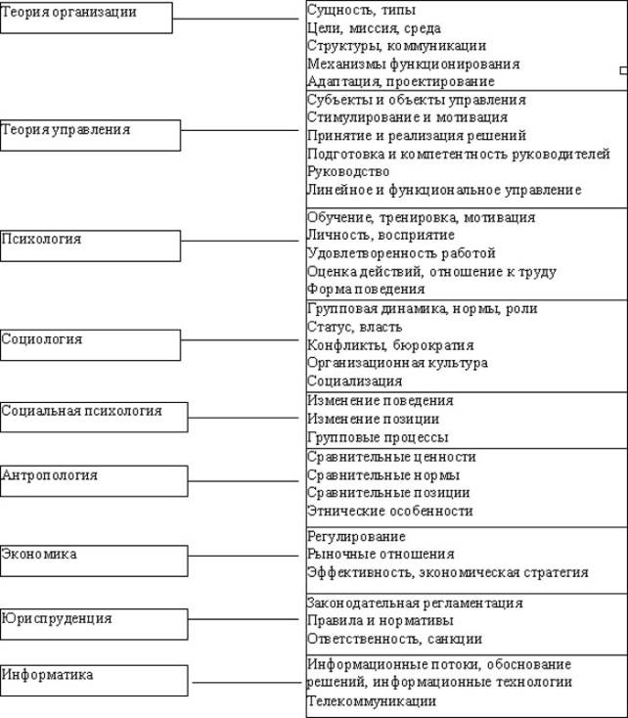

3. Понятие организации, требования

Не всякая группа людей может считать себя организацией. Для этого необходимо выполнение следующих требований:
1. наличие двух и более человек, которые считают себя частью этой группы;
2. наличие цели, которую принимают как общую все члены данной группы;
3. наличие членов группы, которые намеренно работают вместе, чтобы достичь значимой для всех цели.
Соединив все характеристики, получим определение организаций.
Приведем трактовки разных ученых:
"Организация - систематизированное, сознательное объединение действий людей, преследующих достижение определенных целей." (Виханский О.С., Наумов А.И.)
"Организация - объединение людей, совместно работающих для достижения определенных целей." (Шекшня С.В.);
"Организация - это группа людей, деятельность которых сознательно координируется для достижения общих целей." (Мескон М.Х., Альберт М., Хедоури Ф.).
Все определения во многом похожи, но лишь последнее содержит указание на необходимость управления, как важное условие существования организаций и его мы принимаем как основное.
Виды организаций
Существует несколько классификаций организаций. Организации (называемые предприятиями) создают продукцию и услуги, потребляя которые человеческое общество живет и развивается; организации (называемые государственными учреждениями) определяют порядок жизни в обществе и контролируют его соблюдение; организации (называемые общественными) являются средством выражения наших взглядов и интересов.
По характеру продукта организации принято делить на:
хозяйственные;
социальные.
Организации, которые производят продукт и предлагают его обществу называются хозяйственными. Организации, взаимодействующие с обществом через информацию, называются социальными. В том случае, если существуют устоявшиеся границы организации, если определено ее место в обществе, организация принимает форму общественной ячейки и выступает в виде социального института. Это частные и государственные фирмы, государственные учреждения, общественные объединения, учреждения культуры, образования и т.п.
По количеству целей организации принято разделять на:
простые (характерно наличие одной цели);
сложные (имеют набор взаимосвязанных целей).
Формальное управление редко имеет дело с организациями, имеющими только одну цель.
По институциональному признаку организации делят на:
формальные;
неформальные.
Формальная организация имеет стабильную структуру, иерархию и роли, строго определенные для каждого члена. Формальная организация создается по воле руководства. Но как только организация создана, она становится также и социальной средой, где люди взаимодействуют отнюдь не по предписаниям руководства. Таким образом, возникает неформальная организация.
Неформальные организации представляют собой группы, которые возникают спонтанно, но где люди вступают во взаимодействие друг с другом достаточно регулярно. Неформальные организации существуют во всех формальных, за исключением самых маленьких. У такой организации отсутствуют единые цели, но она тем не менее достигает важных результатов, поскольку взаимодействие людей, основанное на их личных целях и симпатиях, наиболее устойчиво. У неформальных организаций нет руководителей.
В большинстве формальных организаций существует не одна неформальная организация. Большинство из них объединены в своего рода сеть. Для образования таких групп благоприятна трудовая среда: люди, которые в других условиях вряд ли встретились, собираются вместе каждый день иногда на протяжении нескольких лет, больше времени проводят в кругу коллег, чем в собственной семье.
К главным функциям неформальной организации относятся: коммуникация, поддержание сплоченности, укрепление чувства личного тождества, самоуважения, независимости выбора.
У неформальных организаций много общего с формальными организациями (иерархия, лидеры, задачи), имеются неписаные правила- нормы, которые служат для членов организации эталоном поведения. Эти нормы подкрепляются системой поощрений и санкций.
Специфика формальной организации в том, что она создана по заранее продуманному плану.
Неформальная организация скорее является спонтанной реакцией на неудовлетворенные индивидуальные потребности.
Образовательные учреждения являются формальными организациями, т.к. они действуют в соответствии с законом РФ "Об образовании", Устава ОУ, имеются четкие правила внутреннего распорядка, соответствующую структуру, должностные обязанности сотрудников и т.д. Но в рамках образовательных учреждений (школ, институтов, ДОУ и др.) существуют неформальные, возникшие на основе симпатии, общих интересов.
Задача руководителя в данном случае способствовать тому, чтобы действия неформальной организации не препятствовали, а помогали развитию формальной организации.
По отраслевой принадлежности:
транспорт;
промышленность;
торговля;
производство;
сельское хозяйство и др.
По типу решаемых социальных задач:
экономические;
финансовые;
политические;
медицинские;
образовательные и др.
Этим далеко не исчерпываются классификации, используемые при решении различных проблем, изучаемых в теории организации.

Заключение

Современный человек на протяжении всей своей сознательной жизни связан с теми или иными организациями, являясь их работником или вступая с ними в контакт - детские сады, школы, институты, учреждения, клубы, партии - большинство из нас львиную долю своего времени проводит именно там. Организации стали универсальной формой человеческой жизни.
XIX век ассоциируется у человечества с именами великих личностей- Наполеон, А.С.Пушкин, Петр I, М. Ломоносов и многие другие, то XX век останется в памяти веком "суперорганизаций", в корне изменивших материальную основу человеческой жизни. Практически за каждым из значительных достижений XX века стоит не гений - одиночка, а мощь организации. Мы не помним имени изобретателя цветного телевизора или микроволновой печи, но прекрасно знаем названия компаний их производящих - Сони, Филипс и др. Тоже самое можно сказать и про автомобили, компьютеры, мобильные телефоны и другие полезные вещи, облегчающие жизнь современного человека. Это не означает, что талант и опыт отдельной личности утратили значение в жизни общества, они по-прежнему лежат в основе его развития, однако материальная культура современного общества стала настолько сложной, что дальнейшее развитие требует колоссальной концентрации ресурсов. Только в рамках современной организации, объединяющей и координирующей усилия сотен и даже тысяч талантливых и высоко квалифицированных людей, стало возможным осуществление проектов, о которых гении прошлого могли только мечтать.
Современный менеджер должен знать и уметь применять на практике законы, которым подчиняются организации, владеть теоретическими знаниями и практическими навыками в части проектирования и корректировки организационных систем, уметь различать их статические и динамические особенности, грамотно применять принципы рационализации, основанные на использовании новых рыночных технологий. Кроме того, менеджеру необходимо разбираться в тонкостях организационной культуры, исходя из исторических предпосылок организационной науки.

Литература

- Виханский О.С., Наумов А.И. Менеджмент: Учебник, 3-изд. -М.: Гардарика, 1998.- 528 с.
- Глухов В.В. Основы менеджмента.
Учебно- справочное пособие. - С-Пб.: Специальная литература, 1995. - 327 с.
- Мескон М.Х., Альберт М., Хедоури Ф. Основы менеджмента: Пер. с англ. М.: Дело ЛТД, 1994 (5,6,7,8). - 702.
- Мильнер Б.З. Теория организации: Учебник - 2-е изд., перераб. и доп. – М.: ИНФРА-М, 2002. – 480 с.
- Рогожин С.В., Рогожина Т.В. Теория организации. Учебное пособие. – М.: Экзамен, 2002. - с 12-26.
- Смолкин А.М. Менеджмент: основы организации: Учебник.- М.: ИНФРА-М, 2002. – с 7-18.
- Управление развитием школы/Под ред. М.М. Поташника и В.С. Лазарева. - М.: Новая школа., 1995 - 464 с.
- Управление школой: Теоретические основы и методы. Учебное пособие./Под ред. В.С. Лазарева. - М.: Центр социальных и экономических исследований, 1997.- с 42-47.

